Bildergebnis für icon benachrichtigung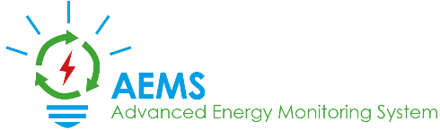

Login

Menüpunkte „Zählerdaten“ und „Einstellungen“

Das Menü „Zählerdaten“ besitzt drei Untermenüs für „Strom“, „Gas“ und „Wasser“.

Wie im Menü „Einstellungen“, ist auch hier der Aufbau der drei Untermenüs gleich.

Hier werden die Statistiken eines Zählertyps (Strom, Gas oder Wasser) angezeigt.

Weiters besteht die Möglichkeit zum Download der Statistiken und Berichte